Homilia: NATAL: “Maria deu à luz o seu filho e o colocou na manjedoura, pois não havia lugar para eles na hospedaria”
[Por: José Oscar Beozzo | O Fato Redação ]

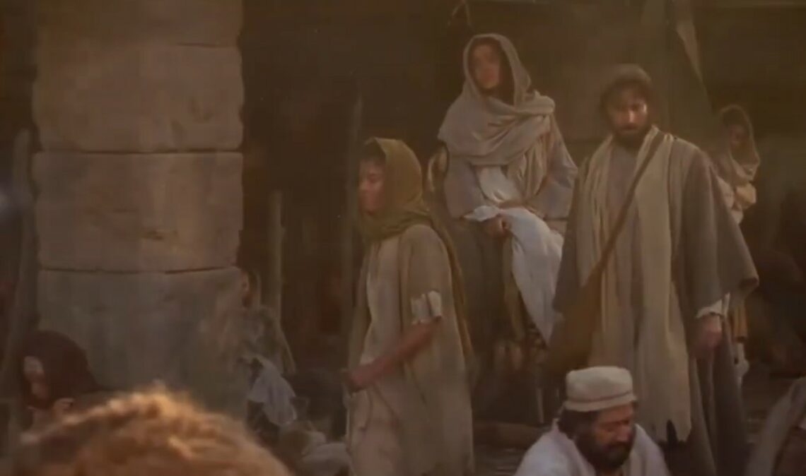

Em silêncio, dobremos nosso joelho e adoremos o menino envolto em panos, que Maria ajeitou na manjedoura, depois de rodar por Belém, sem encontrar um lugar para dar à luz (Lc 2, 1-14). Milhões de migrantes e refugiados vagam hoje pelo mundo afora, como Maria e José, sem encontrarem um lugar para se abrigarem. O recenseamento ordenado pelo imperador César Augusto, obrigando a todas as pessoas a se registrarem no local de seu nascimento, não era para melhor acudir as pessoas, mas sobretudo para aumentar o tributo e torna-lo universal, a fim de financiar os gastos do império com suas guerras de conquista, com a produção de armas e manutenção do exército, as legiões romanas instaladas nos países ocupados militarmente. Contra este fundo sombrio, o profeta Isaias já anunciara: “O povo que andava na escuridão viu uma grande luz; para os que habitavam nas sombras da morte, uma luz resplandeceu. Fizestes crescer a alegria e aumentaste a felicidade…” (Is 9, 1-2). É para pastores que passavam a noite nos campos, tomando conta do seu rebanho, que um anjo do Senhor foi enviado. Ao serem envolvidos pela luz, tiveram muito medo. “O anjo, porém, disse aos pastores: “Não tenhais medo! Eu vos anuncio uma grande alegria, que será para todo o povo. Hoje na cidade de Davi, nasceu para vós um Salvador, que é o Cristo Senhor. Isto vos servirá de sinal: encontrareis um recém-nascido envolvido em faixas e deitado numa manjedoura” (2, 10-12). Para nós também nessa noite, a mensagem é que não tenhamos medos que nos paralisam e saibamos ademais que é para todas as pessoas, sem exclusão alguma, que este menino nos é dado. Contra os ruídos das armas e das destruições, uma multidão de anjos nos convoca a acolher Jesus, como príncipe da paz, a nos transformarmos em construtores de reconciliação e a louvar a Deus dizendo: “Glória a Deus no mais alto dos céus, e paz na terra aos homens por ele amados” (2, 14).

Confira o vídeo: https://www.youtube.com/watch?v=Lu8kXy1WY3Y

Publicado em: https://ofatomaringa.com/natal-maria-deu-a-luz-o-seu-filho-e-o-colocou-na-manjedoura-pois-nao-havia-lugar-para-eles-na-hospedaria/

